Gelenkrohrschelle FGRS 60-66 M8/10 Univ FGRS 60-63 M8/M10 Universal
fischerwerke

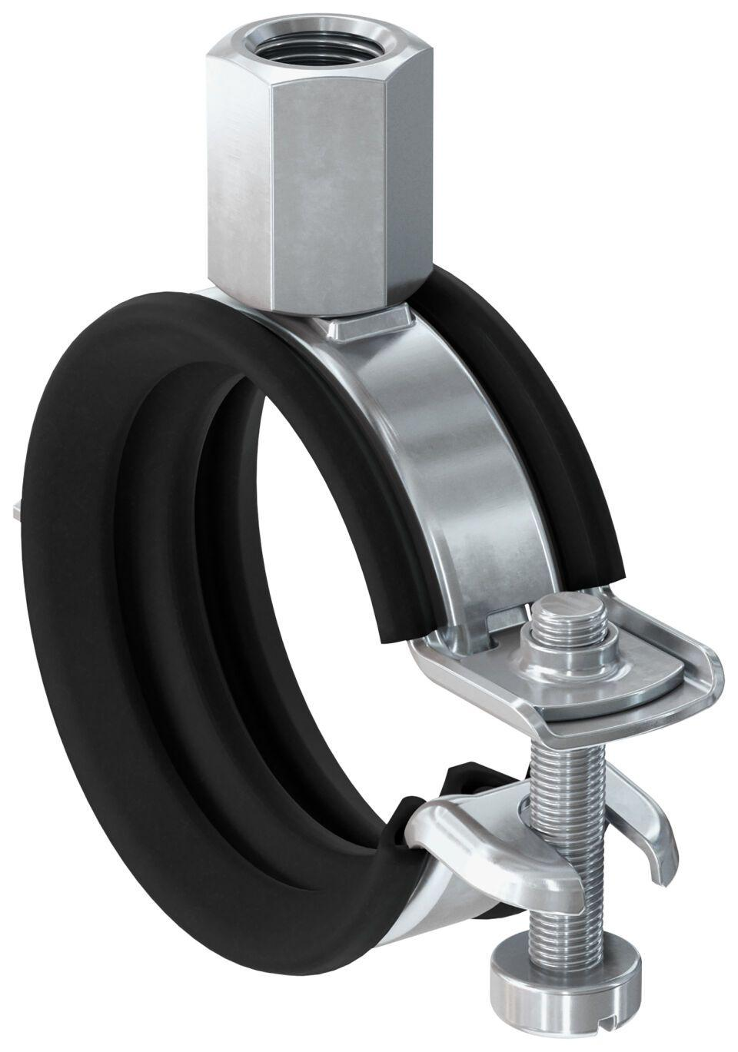Eigenschaften
GTIN:
4048962440966
HAN:
562357
Oberfläche
galvanisch verzinkt
Werkstoff
Ethylen-Propylen-Dien-Kautschuk (EPDM), Stahl
Querschnitt
kreisförmig
Durchmesser (mm)
60,00 - 66,00
Nennweite DN
50,00

